# 2.1.1 Manager模块需求

在该模块，涉及的主要角色是Manager(体育老师)。

具体用例图如下：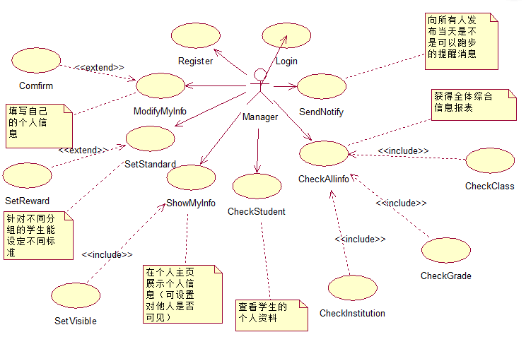

在此模块，涉及了登录注册功能，信息的填写及展示功能，设置标准，发布通知以及查询信息的功能，具体的用例说明如下表：

表2-1Manager用例图说明

|  |  |  |  |
| --- | --- | --- | --- |
| 角色 | 用例 | 功能 | 实现函数 |
| Manager（体育老师） | Register | 提供用户名快捷注册方式。统一通过验证码方式验证。 |  |
| Login | 通过注册的账号密码登录系统。 |  |
| ModifyMyInfo | 修改基本信息、工作经历、学习经历、通讯信息、职称信息等信息。 |  |
| SetStandard | 针对不同分组的学生能设定不同标准，包括跑操次数，时间要求，距离要求，运动成绩的达标值等。 |  |
| SetReward | 冬季长跑？阳光长跑？ |  |
| ShowMyInfo | 拥有自己的个人主页，包含各类个人信息（各类app中的“我”，“我的”这个栏目。 |  |
| CheckStudent | 查看所有学生的个人资料，包括姓名，学号，性别，身体素质状况等。能够查询学生历史跑操记录，包括时间，地点，距离，平均速度，消耗的卡路里等运动信息。 |  |
| CheckAllinfo | 能够获得全体综合信息报表（对数据的总结）和整体学生的运动状况，包括每个班/年级/学院平均运动次数，平均运动时间，达标人数，不达标人数，各个成绩段的分布情况等（包括全体学生的任务完成进度：已完成人数，未完成人数，风险人数，不可能完成人数）。 |  |
| SendNotify | 能向所有人发布当天是不是可以跑步的提醒消息。 |  |
| SetVisible | 能对他人设置是否可见。 |  |